# **Практическая работа № 1**

**Тема**

Создание базы данных.

**Цель работы**

По разработанной на УП,05 ERD диаграмме реализовать базу данных, создать скрипт.

**Выполнение:**

На основании ERD диаграммы, реализуется база данных, с использованием MS SQL SERVER. Для создания базы, сначала необходимо реализовать схему данных (Рисунок 1), по которой автоматически формируются таблицы.

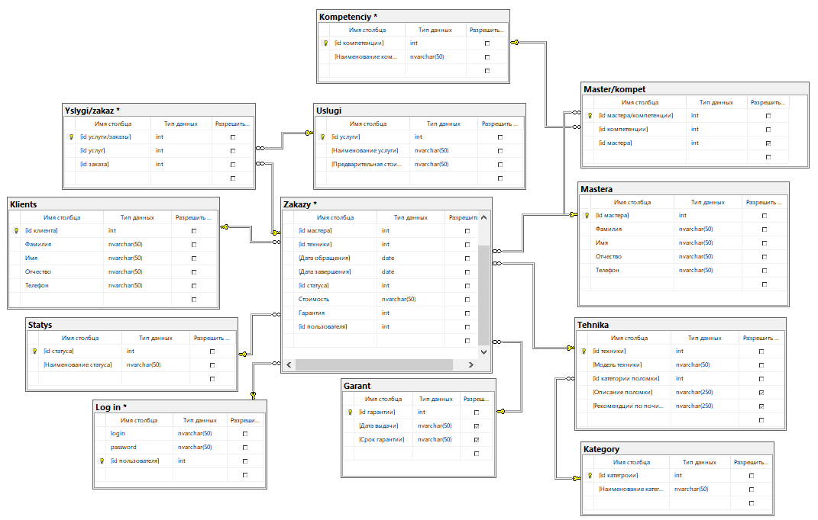

Рисунок 1 Диаграмма БД

**Описание таблиц**

**Kompetenciy**

* Id компетенции (int)

Наименование компетенции (nvarchar(50))

**Master/kompet**

*Id мастера/компетенции (int)

Id компетенции (int)

Id мастера (int)

**Mastera**

*Id мастера (int)

Фамилия (nvarchar(50))

Имя (nvarchar(50))

Отчество (nvarchar(50))

Телефон (nvarchar(50))

**Uslugi**

*Id услуги (int)

Наименование услуги (nvarchar(50))

Предварительная стоимость (nvarchar(50))

**Uslugi/zakaz**

*Id услуги/заказы (int)

Id услуг (int)

Id заказа (int)

**Klients**

*Id клиента (int)

Фамилия (nvarchar(50))

Имя (nvarchar(50))

Отчество (nvarchar(50))

Телефон (nvarchar(50))

**Statys**

*Id статуса (int)

Наименование статуса (nvarchar(50))

**Log** **in**

Login (nvarchar(50))

Password (nvarchar(50))

*Id пользователя (int)

**Garant**

*Id гарантии (int)

Дата выдачи (date)

Срок гарантии (date)

**Kategory**

*Id категории (int)

Наименование категории (nvarchar(50))

**Tehnika**

*Id техники (int)

Модель техники (nvarchar(50))

Id категории поломки (int)

Описание поломки(nvarchar(50))

Рекомендации по починке (nvarchar(50))

**Zakazy**

*Id заказа (int)

Id клиента (int)

Id мастера (int)

Id техники (int)

Дата обращения (date)

Дата завершения (date)

Id статуса (int)

Стоимость (nvarchar(50))

Гарантия (int)

Id пользователя (int)

Нормализация — это процесс организации данных в базе данных. Это включает создание таблиц и установление связей между этими таблицами в соответствии с правилами, предназначенными как для защиты данных, так и для того, чтобы сделать базу данных более гибкой за счет устранения избыточности и непоследовательной зависимости.

Первая нормальная форма - чтобы база данных находилась в 1 нормальной форме, необходимо чтобы ее таблицы соблюдали следующие реляционные принципы:

* В таблице не должно быть дублирующих строк
* В каждой ячейке таблицы хранится атомарное значение (одно не составное значение)
* В столбце хранятся данные одного типа
* Отсутствуют массивы и списки в любом виде

Вторая нормальная форма - Чтобы база данных находилась во второй нормальной форме (2NF), необходимо чтобы ее таблицы удовлетворяли следующим требованиям:

* Таблица должна находиться в первой нормальной форме
* Таблица должна иметь ключ
* Все неключевые столбцы таблицы должны зависеть от полного ключа (в случае если он составной)

Третья нормальная форма - требование третьей нормальной формы (3NF) заключается в том, чтобы в таблицах отсутствовала транзитивная зависимость (**Транзитивная зависимость – это когда неключевые столбцы зависят от значений других неключевых столбцов.).**

Построенная база данных в MS SQL является нормализованной (до 3 нормальной формы, включительно), так как удовлетворяет выше перечисленным условиям.

После чего формируется скрипт развертывания этой базы. Для этого необходимо выполнить задачу «Сформировать скрипт». И выбрать необходимые объекты (Рисунок 2)

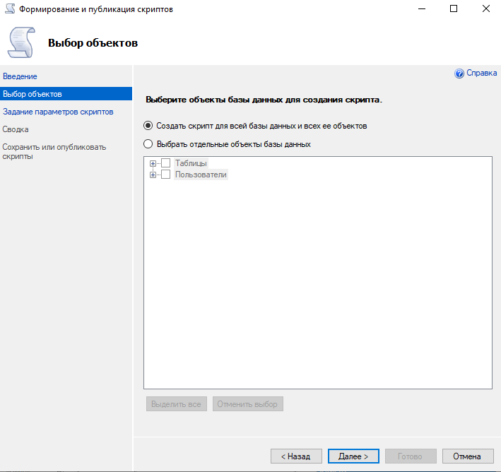

Рисунок 2 Выбор объектов для скрипта

После выбора необходимых параметров и выбора места сохранения, начнется создания скрипта (Рисунок 3)

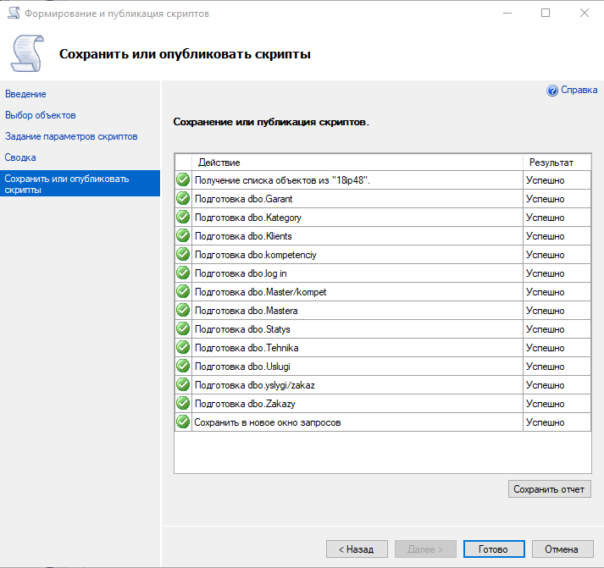

Рисунок 3 Создание скрипта

В результате получился скрипт script.sql

**Вывод**

В результате выполнения первой практической работы была создана и заполнена первичными данными база данных, а также создан её скрипт, при помощи которого в будущем будет возможно развернуть данную базу.

**Контрольные вопросы**

1. **Что такое «база данных»?**

База данных - набор сведений, хранящихся некоторым упорядоченным способом. Иными словами, база данных — это хранилище данных.

1. **Из каких этапов состоит проектирование базы данных?**

* Концептуальное (инфологическое) проектирование
* Логическое (даталогическое) проектирование
* Физическое проектирование

1. **Из каких этапов состоит проектирование базы данных?**

Таблица – набор полей

Поля – это столбцы таблицы

1. **Что такое первичный ключ (Primary кеб)?**

Столбец, значения которого во всех строках различны.

1. **Что такое внешний ключ (Foreign key)?**

Внешние ключи позволяют установить связи между таблицами.

1. **Какие связи существуют в реляционных базах данных?**

* Многие ко многим;
* Один ко многим;
* Один к одному.

1. **Что подразумевается под целостностью данных?**

Соответствие имеющейся в базе данных информации её внутренней логике, структуре и всем явно заданным правилам.

1. **Что такое нормализация и каковы ее преимущества?**

Это метод проектирования базы данных, который позволяет привести базу данных к минимальной избыточности.

# **Практическая работа № 2**

**Тема**

Размещение файлов в репозитории.

**Цель работы**

Разместить скрипт с базой данных, руководство по стилю, логотип и иконку в удаленный репозиторий проекта.

**Выполнение**:

Для выполнения данной практической работы были разработаны логотип (Рисунок 6), иконка (Рисунок 7) и руководство по стилю (Рисунок 8), которое будет использоваться для разработки интерфейса АИС.



Рисунок 6 Иконка приложения



Рисунок 7 Логотип

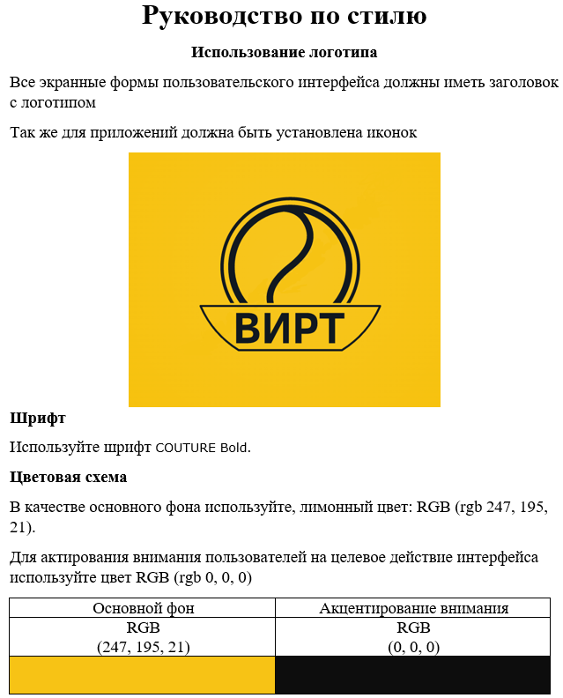

Рисунок 8 Руководство по стилю

Логотип и иконка для приложения разработаны для приложения при помощи онлайн ресурса smashinglogo.com.

Про СКВ…

Какую использовал…

Показать, как залил на гит.

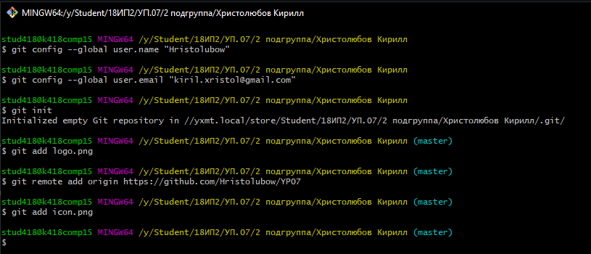

**Контрольные вопросы**

1. **В чем заключается экономия времени при использовании системы контроля версий?**

Система Git очень экономична и не требует рассылки большого количества файлов. Отслеживаются и пересылаются изменения в файлах и ссылки на эти изменения. То есть основная рассылка — это рассылка разницы в ваших редактированиях.

1. **В чем преимущества использования системы контроля версий?**

Позволяет хранить несколько версий одного и того же документа, при необходимости возвращаться к более ранним версиям, определять, кто и когда сделал то или иное изменение, и многое другое.

1. **Что такое Git?**

Git — одна из распределенных систем контроля версий.

1. **Как начать использовать Git?**

Скачать систему git и завести репозиторий.

1. **Как начать использовать GitHub?**

Зайти на сайт и зарегистрироваться.

1. **Основные (наиболее часто используемые) команды Git.**

git pull, git commit, git checkout, git push

1. **Какие сервисы существуют для Git?**

GitHub, Codebase, SourceForge, SourceHut, Gitea, Bitbucket, GitLab

1. **Как работать с локальным репозиторием?**
2. **Как работать с распределенным репозиторием?**